Universidad Central del Ecuador


Facultad de Ingeniería y Ciencias Aplicadas
Sistemas de Información
Sexto Semestre

Desarrollo de Sistemas de Información

Grupo 6

Sprint 1 — Documentación de Avance

Responsable: Luis Paspuezán – Backend + DevOps + Líder

Día 1 — 19/20 de junio 2025

Qué se hizo
- Conexión SSH a la instancia EC2 establecida
- Dependencias instaladas en el servidor: python3-pip, python3-venv, nginx, git
- Proyecto FastAPI creado en local (~/Desktop/farmaluz/backend)
- Entorno virtual local creado y activado
- Endpoint raíz GET / probado en 127.0.0.1:8000 → {"status":"OK"}
- requirements.txt, .gitignore, .env.example generados
- Todo pusheado a feature/sprint0

Evidencia
Ver docs/capturas/Backend-Devops/sprint1/dia1_endpoint_local.png, dia1_push_github.png

Día 2 — 21 de junio 2025

Qué se hizo
- Repositorio clonado en el servidor EC2 (~/apps/farmaluz)
- Entorno virtual creado en el servidor + dependencias instaladas (pip install -r requirements.txt)
- FastAPI probado manualmente con uvicorn main:app --host 0.0.0.0 --port 8000
- Verificado acceso público vía IP del EC2: http://18.225.130.85:8000
- Nginx configurado como proxy reverso (puerto 80 → 8000), permitiendo acceso sin especificar puerto
- Creados endpoints mock en routers/medicamentos.py:
  - GET /medicamentos — lista de medicamentos (datos simulados, pendiente integración con MongoDB de Sanchez)
  - GET /medicamentos/{id} — detalle de un medicamento
- Endpoints conectados en main.py vía app.include_router(medicamentos.router)
- Verificación final en documentación automática de FastAPI: http://18.225.130.85/docs

Decisión técnica
Se usaron datos mock para /medicamentos porque Sanchez aún no termina los CRUDs de MongoDB (previsto en el documento oficial del sprint). Se reemplazarán por datos reales en cuanto esté disponible la conexión a MongoDB Atlas.

Evidencia
Ver docs/capturas/Backend-Devops/sprint1/ — capturas: clone en EC2, venv + dependencias, uvicorn corriendo, navegador con IP pública, nginx status, endpoint /medicamentos, pantalla /docs

Entregables completados
- ✅ Instancia EC2 corriendo Ubuntu 24.04
- ✅ FastAPI desplegado y accesible públicamente
- ✅ Nginx configurado (puerto 80)
- ✅ Endpoints GET /medicamentos y GET /medicamentos/{id} funcionando
- ✅ Documentación automática visible en /docs

Evidencia — Día 1
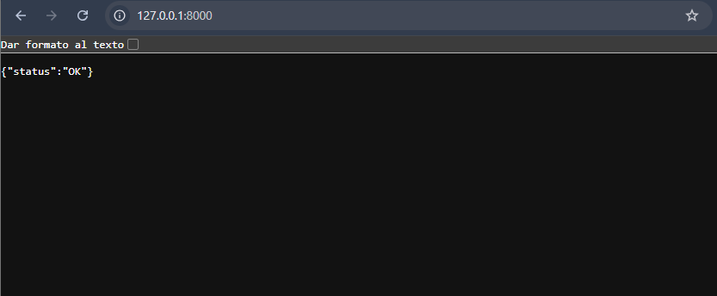
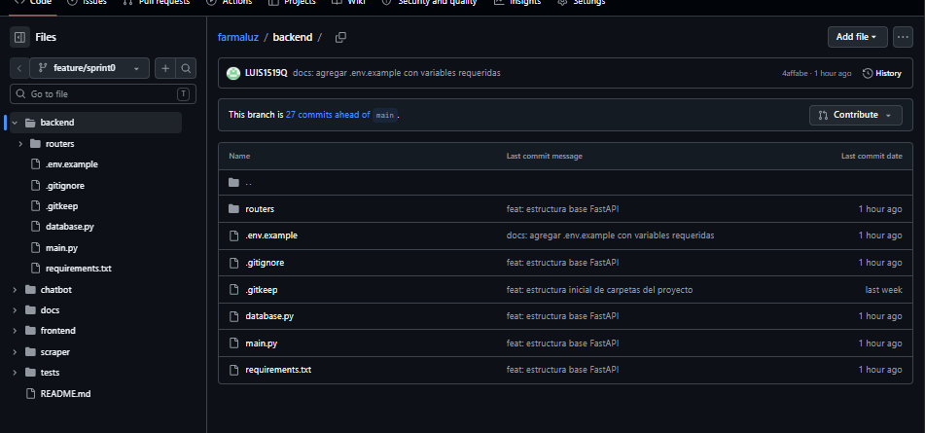

Evidencia — Día 2
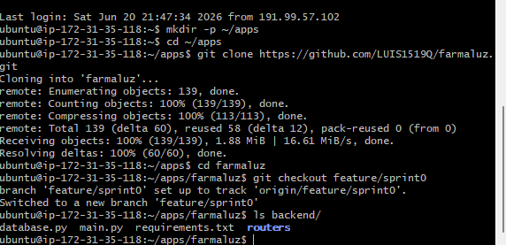
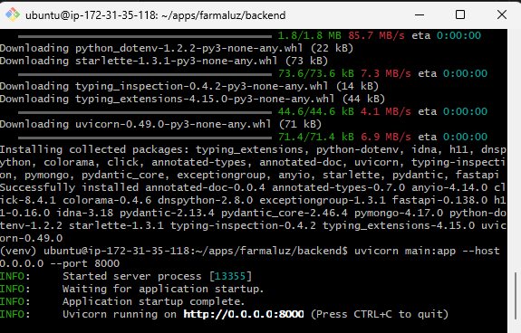
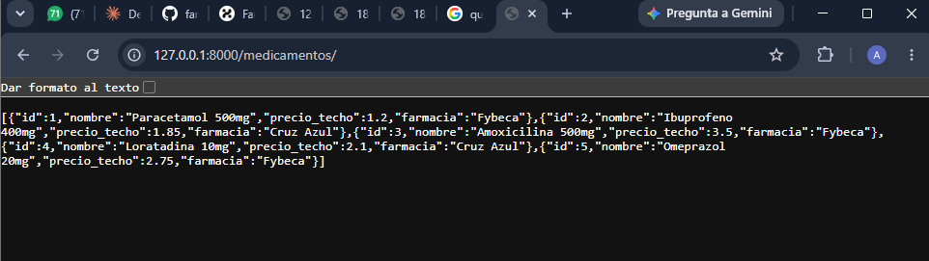
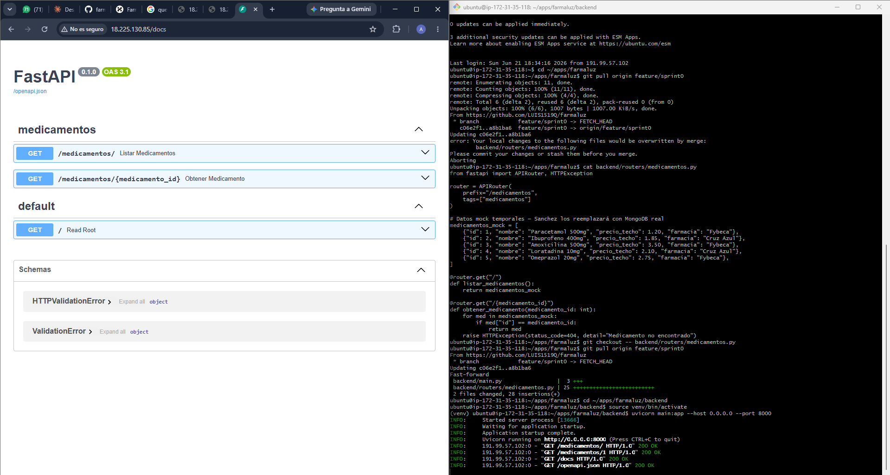

Día 3 — 22 de junio 2025

Qué se hizo
- Configurado farmaluz.service en systemd para que uvicorn corra como servicio persistente
- Verificado que el servicio sobrevive el cierre y reapertura de SSH (active (running))
- Agregado MONGO_URI al .env del EC2 con las credenciales de MongoDB Atlas (coordinado con Sanchez)
- Creado .github/workflows/deploy.yml con GitHub Actions CI/CD
- Configurados secrets en GitHub: EC2_HOST y EC2_SSH_KEY
- Workflow disparado automáticamente al hacer push a main → conecta por SSH al EC2, hace git pull origin main y reinicia el servicio
- Merge completado: feature/sprint0 → develop → main
- Confirmado con Sanchez que MONGO_URI está activo y routers de medicamentos y precios integrados en main.py
- FLZ-30, FLZ-31 y FLZ-32 marcados como Done en Huly

Decisión técnica
El trigger del CI/CD se configuró en main (no en feature/sprint0) siguiendo la práctica GitFlow estándar: solo el código aprobado y mergeado a main se despliega al servidor. Las ramas feature/* y develop no disparan ningún deploy.

Evidencia — Día 3
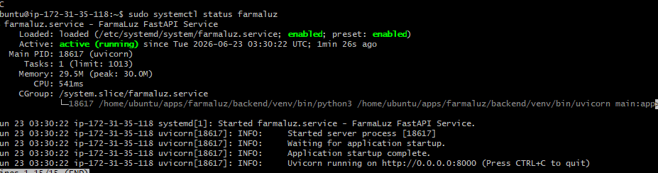
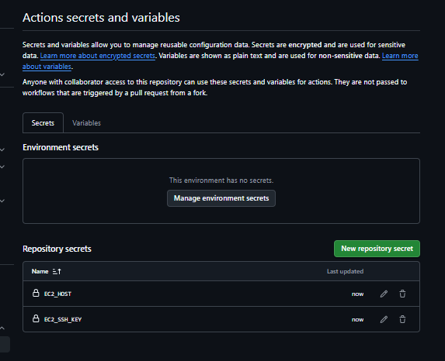
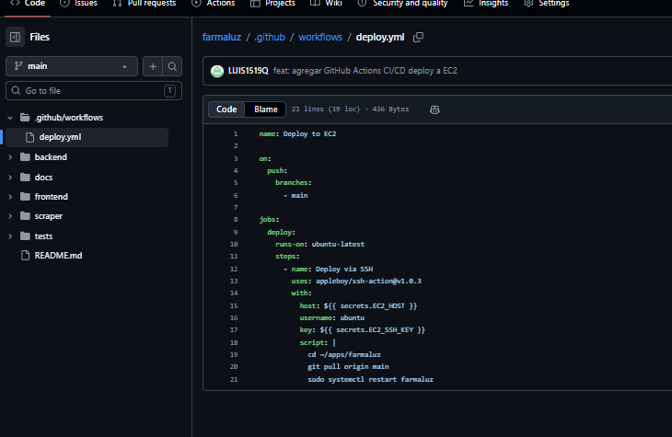
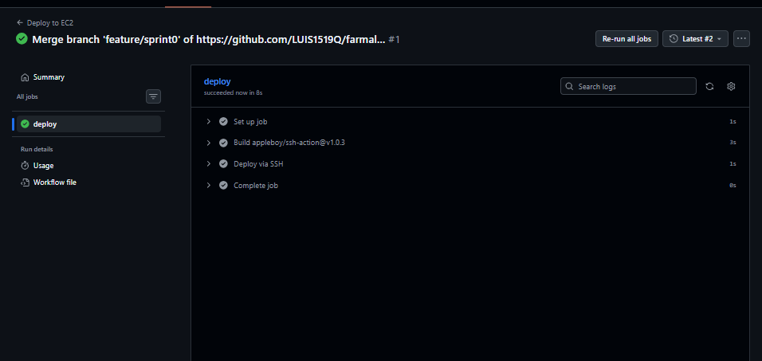
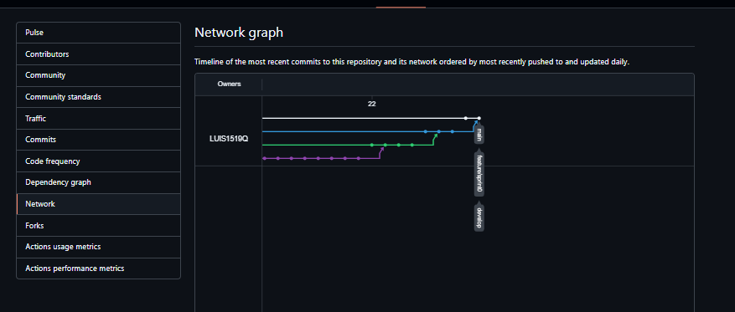
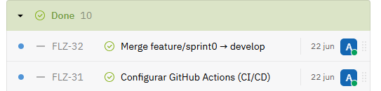

Entregables completados
- ✅ Uvicorn corriendo como servicio systemd persistente
- ✅ MONGO_URI configurado en .env del EC2
- ✅ GitHub Actions CI/CD funcionando (trigger en main)
- ✅ Merge feature/sprint0 → develop → main completado
- ✅ FLZ-30, FLZ-31, FLZ-32 cerrados en Huly

Responsable: Alex Chicaiza – Frontend
Día 1 — 20 de junio 2026
Qué se hizo
- Proyecto Next.js creado en local (frontend/) usando App Router
- Dependencias instaladas: axios, lucide-react
- Paleta de colores configurada en globals.css
- Estructura de carpetas base creada para rutas (page.tsx, resultados, medicamento, chatbot) y components/
- Todo pusheado a feature/sprint0
Decisión técnica
Se utilizó la nueva directiva @theme en globals.css en lugar del tradicional tailwind.config.js para inyectar la paleta de colores corporativa. Esto permite mantener compatibilidad total con la versión 4 de Tailwind CSS, la cual viene por defecto en la última instalación de Next.js.
Entregables completados
✅ Proyecto Next.js configurado con Tailwind y colores ✅ Estructura de carpetas base creadas
Día 2 — 21 de junio 2026
Qué se hizo
- Archivo de datos simulados creado en data/mockMedicamentos.json con 8 medicamentos y cálculos de sobreprecio
- Componente Navbar.tsx creado con navegación básica y logo
- Componente SearchBar.tsx creado y centrado
- Componente SemaforoCard.tsx creado con renderizado condicional (Verde/Rojo) e íconos de Lucide
- Pantalla de Inicio/Buscador construida y adaptada al wireframe
- Pantalla de Resultados construida iterando los datos mock dinámicamente
Entregables completados
✅ Pantalla de Inicio/Buscador funcional ✅ Pantalla de Resultados con cards de medicamentos (datos mock) ✅ Componente SemaforoCard funcionando visualmente (VERDE/ROJO)
Día 3 — 22 de junio 2026
Qué se hizo
- Componente SearchBar.tsx actualizado para capturar el input y redirigir con parámetros de URL (?q=).
- Pantalla de Resultados (resultados/page.tsx) actualizada para procesar parámetros de búsqueda y filtrar dinámicamente el JSON simulado.
- Tarjetas de resultados envueltas en el componente Link de Next.js para permitir navegación dinámica.
- Pantalla de detalle de medicamento (medicamento/[id]/page.tsx) construida, mostrando datos específicos y reutilizando el componente SemaforoCard.
- Responsividad verificada en dispositivos móviles y de escritorio.
- Flujo End-to-End visual validado. Todo pusheado a feature/sprint0.
Entregables completados
✅ Pantalla de detalle de medicamento ✅ Buscador funcional con filtros por URL ✅ Responsive verificado en móvil y desktop

Responsable: Jordan Sanchez– Base de datos + Scraper

Selectores HTML utilizados para obtener precios en Fybeca

Objetivo
Documentar los selectores HTML identificados en el sitio web de Fybeca para extraer precios de medicamentos mediante scraping.
Importante: Estos selectores fueron obtenidos mediante inspección manual con las herramientas de desarrollo del navegador (DevTools). Si Fybeca modifica la estructura de su sitio, deberán revisarse y actualizarse.

1. Precio en el listado de medicamentos
Cuando se realiza una búsqueda o se navega por una categoría, cada producto contiene un bloque HTML similar al siguiente:
<div class="price">
<span class="list d-block">
<span class="value" content="1.40">
<span class="price-original">
<span class="sales">
<div class="large-price w-100 d-flex mb-1">
<span class="value">
$1.40
</span>
</div>
</span>
</span>
</span>
</span>
</div>

Selector principal
.price .list .value

Descripción
Permite acceder al elemento que contiene el precio dentro del atributo content.

Ejemplo
<span class="value" content="1.40">

Valor obtenido
1.40

Selector alternativo (texto visible)
.price .price-original .value

Descripción
Obtiene el precio mostrado visualmente al usuario.

Ejemplo
<span class="value">
$1.40
</span>

Valor obtenido
$1.40

2. Precio en la página individual del medicamento
Cuando se abre la página de un medicamento específico, la estructura observada es:
<div class="prices">
<div class="price">

<span class="sales d-flex flex-wrap mb-1 align-items-center">
<div class="large-price d-flex">
<span class="value" content="3.22">
$3.22
</span>
</div>
</span>

<span class="list d-block">
<span class="value" content="3.59">
</span>
</span>

</div>
</div>

Precio actual

Selector
.prices .price .large-price .value

Descripción
Obtiene el precio actual del medicamento.

Ejemplo
<span class="value" content="3.22">
$3.22
</span>

Valores disponibles
Fuente | Valor
Atributo content | 3.22
Texto visible | $3.22

Precio de lista

Selector
.prices .price .list .value

Descripción
Obtiene el precio de lista o precio anterior del producto.

Ejemplo
<span class="value" content="3.59">
</span>

Valor obtenido
3.59

Recomendación para el scraper
Se recomienda utilizar siempre el atributo content cuando esté disponible:
<span class="value" content="3.22">
en lugar del texto visible:
<span class="value">
$3.22
</span>

Ventajas
- Evita procesar símbolos de moneda ($).
- Reduce errores por espacios o saltos de línea.
- Devuelve directamente un valor numérico.
- Es más estable frente a cambios de formato visual.

Ejemplos de extracción

Precio en listado
const precioListado = document
.querySelector('.price .list .value')
?.getAttribute('content');

Precio actual del producto
const precioActual = document
.querySelector('.prices .price .large-price .value')
?.getAttribute('content');

Precio de lista del producto
const precioLista = document
.querySelector('.prices .price .list .value')
?.getAttribute('content');

Resumen de selectores
Contexto | Selector CSS | Uso
Listado de medicamentos | .price .list .value | Precio del producto
Listado de medicamentos (texto visible) | .price .price-original .value | Precio mostrado al usuario
Producto individual | .prices .price .large-price .value | Precio actual
Producto individual | .prices .price .list .value | Precio de lista o anterior

Última verificación
- Fuente: Sitio web de Fybeca
- Método: Inspección manual mediante Chrome DevTools
- Propósito: Identificar selectores HTML para extracción automática de precios

Responsable: Vela Vanessa – IA + Chatbot
Fecha: 20 - 22 de junio 2026
Día 1 — 20 de junio 2026 Qué se hizo Configuración del SDK: Se obtuvo la API Key de Google Gemini en AI Studio y se configuró como variable de entorno GEMINI_API_KEY en el archivo .env.
Instalación de dependencias: Instalación de google-generativeai y langchain en el entorno virtual del backend.
Arquitectura del módulo: Creación de la estructura del módulo chatbot/ incluyendo gemini_service.py, prompt_base.py y routers/chatbot.py.
Prompt Base: Migración de las reglas de seguridad y comportamiento definidas en el Sprint 0 hacia el archivo prompt_base.py.
Día 2 — 21 de junio 2026 Qué se hizo Endpoint de Chat: Implementación del endpoint POST /chatbot/consulta con una estructura inicial que recibe un objeto JSON pregunta y retorna una respuesta fija de prueba para validar el ruteo.
Modelo de Datos: Definición del esquema para Genéricos en MongoDB, incluyendo campos esenciales: nombre, principio_activo, precio_referencial y laboratorio.
Endpoint de Datos: Creación de la estructura base GET /genericos/{medicamento_id} utilizando datos mock para validar la conexión.
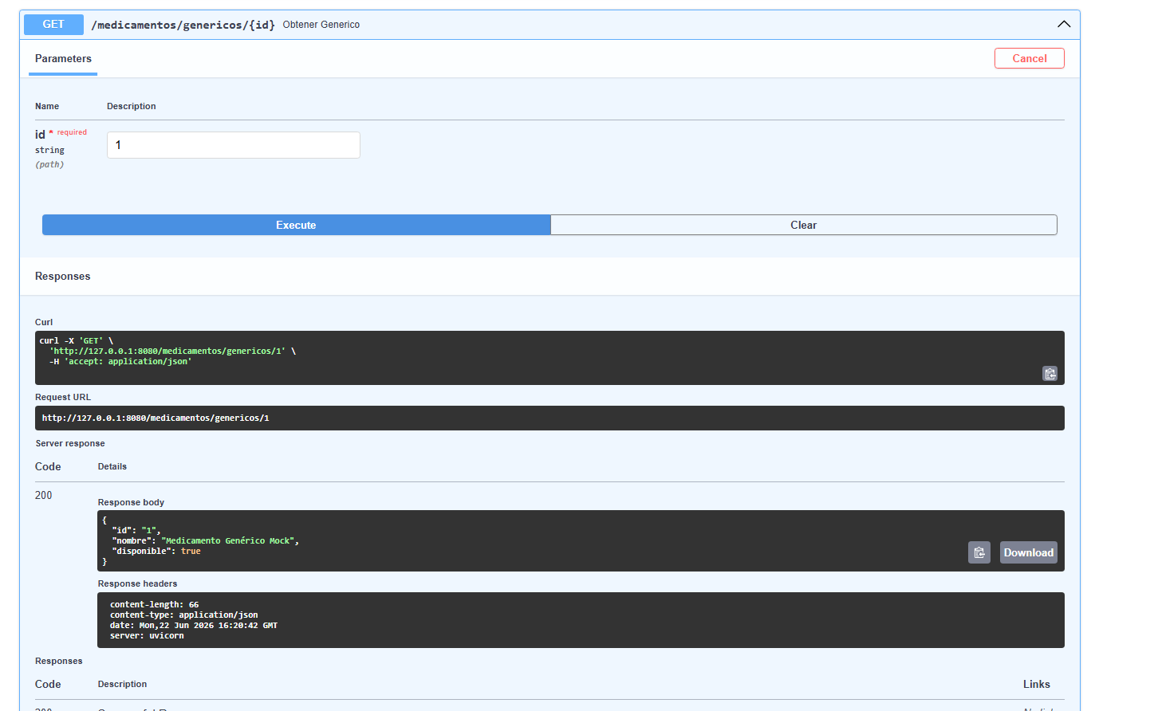
Integración: Conexión de los nuevos routers al main.py principal del sistema.
Día 3 — 22 de junio 2026 Qué se hizo Conexión Real: Implementación de la función obtener_respuesta_gemini en gemini_service.py, integrando el prompt_base con la consulta dinámica del usuario.
Validación: Ejecución de pruebas reales desde el endpoint /chatbot/consulta. 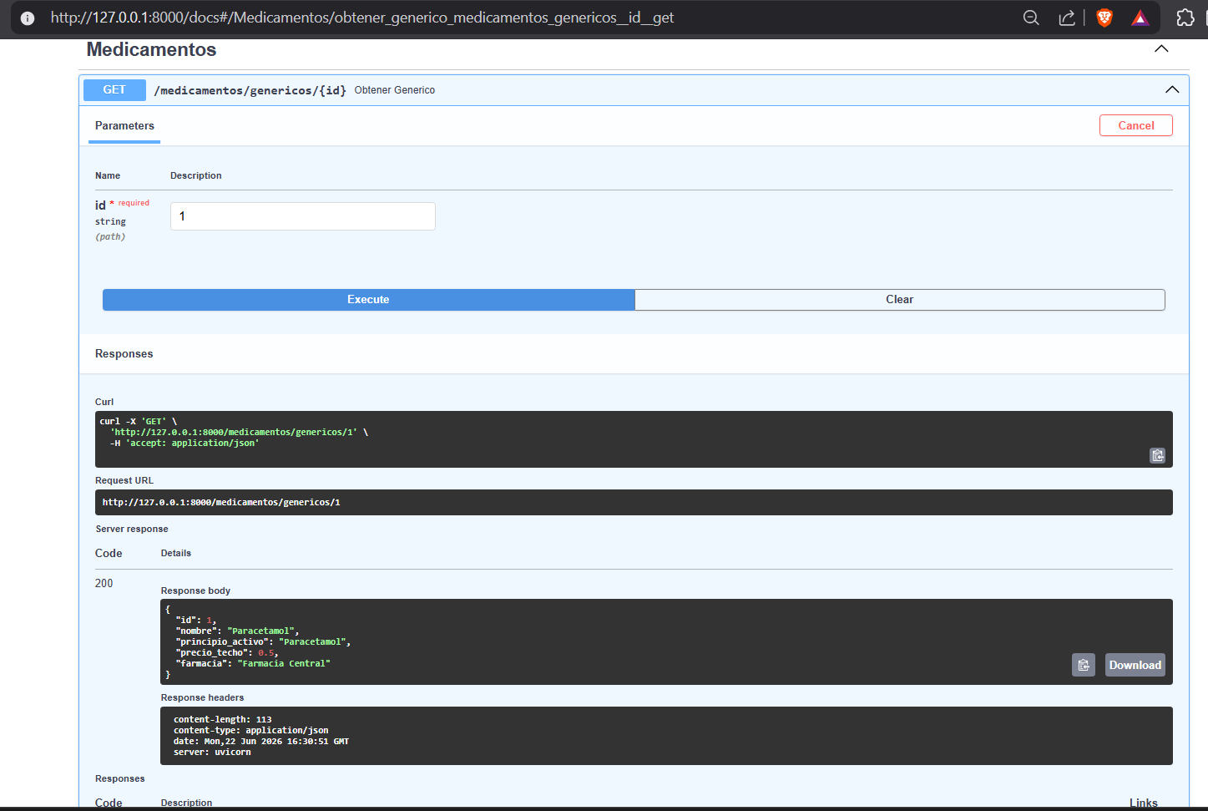
Seguridad: Verificación de que la IA respeta el blindaje ético (rechazo de diagnósticos médicos y redirección a consulta profesional).
Repositorio: Subida de avances a la rama feature/sprint1 y notificación al líder técnico (Paspuezán) sobre la disponibilidad del módulo para futuras integraciones.
Entregables completados ✅ Gemini SDK instalado y API Key configurada.
✅ Estructura del módulo chatbot creada y operativa.
✅ Endpoint POST /chatbot/consulta funcional con lógica de IA.
✅ Endpoint GET /genericos/{id} con estructura base definida.
✅ Prueba real documentada con capturas de respuesta de la IA.

Responsable: Mateo Males – QA / Testing

Día 1 — 23 de junio 2026

Qué se hizo
- Estructura base de pruebas: Configuración inicial del entorno de pruebas automatizadas en la raíz del proyecto para el backend.
- Instalación de dependencias de testing: Configuración de pytest como framework principal de pruebas en Python.
- Diseño del Plan de Pruebas: Definición de los casos de prueba unitarios iniciales para las operaciones del modelo de datos y validaciones de negocio básicas.
- Validación de entorno de base de datos: Verificación de la conectividad limpia con las colecciones de prueba en MongoDB.

Decisión técnica
- Se optó por estructurar una suite de pruebas aislada utilizando fixtures de pytest para evitar la persistencia de datos huérfanos en la base de datos de desarrollo durante la ejecución de los tests unitarios.

Entregables completados
- ✅ Entorno de pruebas con pytest configurado en el backend
- ✅ Plan de pruebas unitarias diseñado para el Sprint 1

Día 2 — 24 de junio 2026

Qué se hizo
- Pruebas de Lógica de Negocio (Semáforo): Creación e implementación de los scripts de pruebas unitarias para la lógica del cálculo del semáforo de precios.
- Casos de prueba Verdes y Rojos: Automatización de escenarios para verificar que el sistema clasifique correctamente como "VERDE" (Precio Justo) con un sobreprecio del 0%.
- Casos de prueba de sobreprecio: Automatización de escenarios para verificar que se clasifique correctamente como "ROJO" cuando existe un porcentaje superior al umbral establecido.
- Ejecución y depuración: Corridas iniciales de la suite de pruebas mediante consola asegurando el estado exitoso (PASSED) del núcleo del backend.

Entregables completados
- ✅ Suite de pruebas unitarias para la lógica del Semáforo de Precios
- ✅ Validaciones de cálculo y umbrales automatizadas con pytest

Día 3 — 25 de junio 2026

Qué se hizo
- Consolidación de pruebas del Backend: Integración de los casos de prueba unitarios con las consultas de servicios de medicamentos en MongoDB.
- Pruebas de filtros y parámetros: Validación de las funciones encargadas de filtrar principios activos por búsquedas de texto.
- Ejecución End-to-End del Backend: Corrida completa de verificación de la suite del backend (pytest -v), logrando la aprobación de todos los casos estructurados sin fallos de compilación ni de aserciones.
- Registro de resultados: Preparación del entorno local y sincronización de las herramientas de testing para el inicio del siguiente sprint. Código de pruebas consolidado y subido al repositorio en la rama correspondiente.

Entregables completados
- ✅ Suite completa de pruebas unitarias del Backend ejecutada con éxito
- ✅ Filtros de búsqueda e integración con servicios validados al 100%
- ✅ Código de testing subido y sincronizado en el repositorio local y remoto
Capturas de evidencias
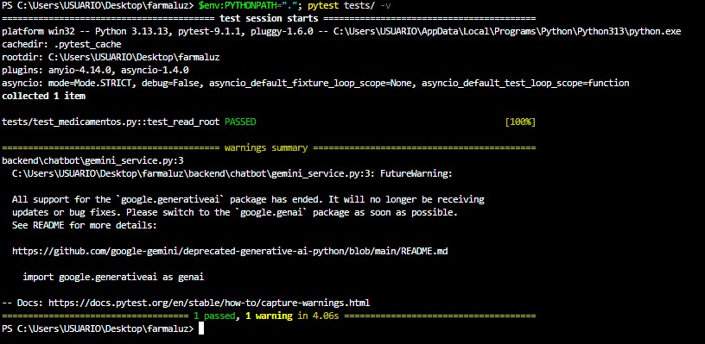

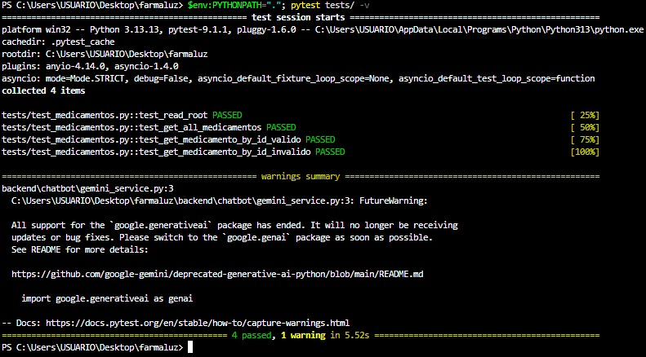
Estado de Consolidación del Equipo (Cierre del Sprint 1)
Al finalizar el Sprint 1, el equipo de desarrollo ha alcanzado una integración técnica completa, habiéndose validado la correspondencia entre los flujos visuales y la lógica del negocio en el backend.
Desde la perspectiva de QA / Testing, el estado del sistema se reporta como Estable y Validado, tras haberse completado con éxito la suite de pruebas unitarias sobre los módulos críticos. El estado de entrega por componentes se consolida de la siguiente manera:
- Frontend (Visual y Flujo): Se encuentra totalmente funcional a nivel de interfaz de usuario, con el App Router de Next.js configurado, la paleta de colores corporativa inyectada y la navegación dinámica (/resultados, /medicamento) operando correctamente con datos simulados locales (mockMedicamentos.json).
- Backend e Infraestructura (Lógica): Las funciones del modelo de dominio, conectividad a colecciones de MongoDB y el algoritmo central para el cálculo de umbrales del semáforo se encuentran desarrolladas.
- Aseguramiento de la Calidad (QA): La lógica de negocio del backend fue cubierta e integrada al 100% mediante aserciones automatizadas con pytest. Se verificó que los métodos de clasificación de precios ("VERDE" / "ROJO") responden con total precisión matemática y lógica, cerrando el sprint con cero fallos activos (0 failed, 100% passed) en el entorno local y remoto.

Requisitos Técnicos para el Inicio del Sprint 2
Para garantizar un inicio óptimo del Sprint 2 y permitir la transición de datos simulados hacia datos en tiempo real, se establece que los siguientes entregables base ya se encuentran listos y disponibles en el repositorio común:
- Modelos de Datos y Servicios Base: La arquitectura del backend debe contar con los esquemas de base de datos validados y los servicios listos para interactuar con la API REST (/precios/).
- Entorno de Testing Unificado: El pipeline de pruebas locales queda configurado y listo tanto en Python (pytest) como en el ecosistema de Node.js, sirviendo de base para la automatización de pruebas sobre los nuevos componentes interactivos.
- Componentes Visuales Desacoplados: Las tarjetas de visualización, especialmente el componente <SemaforoCard />, están listas para dejar de recibir datos fijos del archivo JSON y pasar a consumir directamente los payloads que proveerá el Backend a través de peticiones HTTP en el siguiente ciclo.

